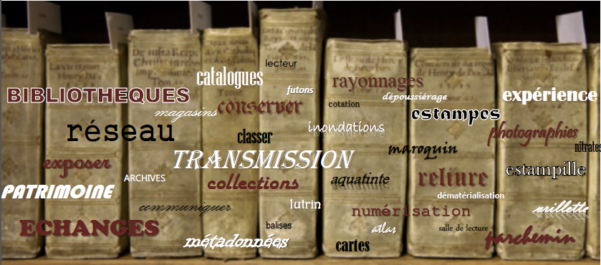

Titre
  - Fiche pratique

Titre 1

Texte justifié

- Puces 1

- Puce 2

Titre 1

Bibliographie

Monographies
Titre / Auteur – Editeur, année. – nb p.

Webographie
Titre :
http://www... (page consultée le jj mois AAA)

